Český jazyk - 6.C do 17.4.
- Mluvnice: Předmět: Zopakuj si, co víš o tomto větném členu. Můžeš použít výukové video z minulého týdne nebo si znovu přečti poučky v učebnici.

- V uč. vyhledej 73/2. Vypiš do wordu doplněné předměty, do závorky vždy pozorně urči pád doplněného slova.

- V uč. pokračuj 74/3. Do otevřeného wordu vypiš z vět 3 Pt holé, 3 Pt rozvité, 3 Pt několikanásobné. Na předměty se ptej pádovými otázkami (kromě 1. a 5. pádu). V případě, že se můžeš zeptat Kdy? Kde? Jak?, má tato otázka přednost a nejedná se o předmět! (viz poučka níže a další cvičení)

- Dobrovolný úkol (správné řešení v příloze):
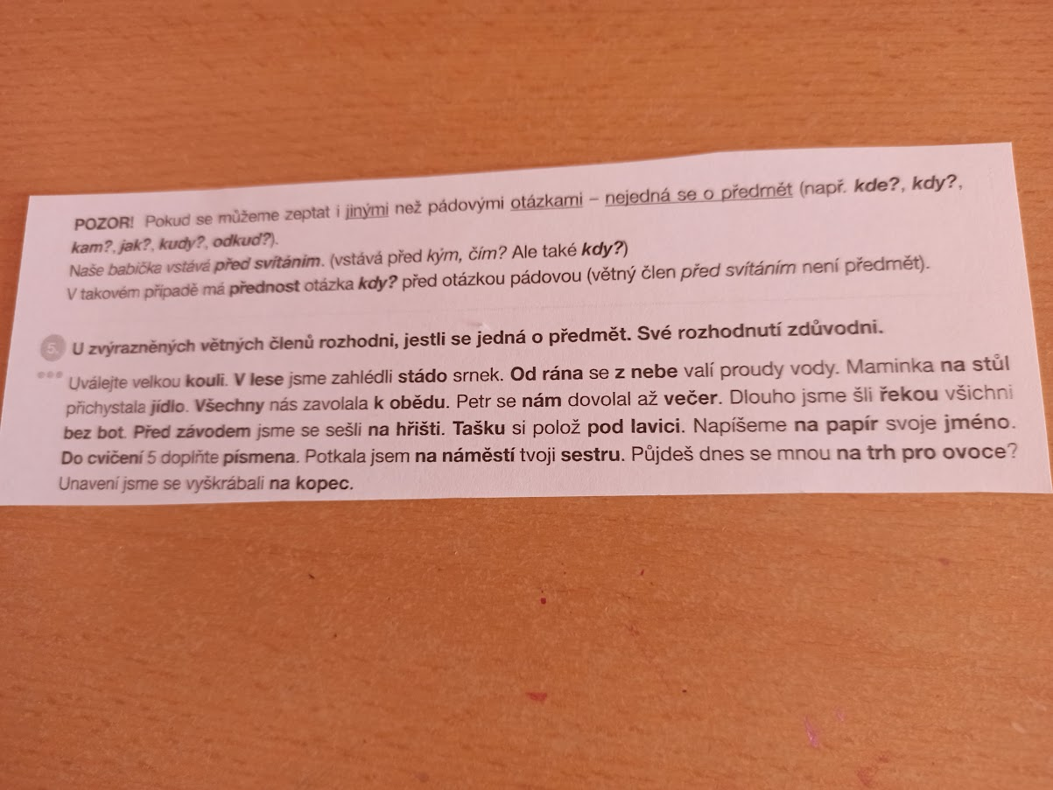

- Pokračuj ještě v učebnici 74/4. Ústně si zopakuj, případně na internetu vyhledej význam rčení. Řešení najdeš i v příloze.

- Předmět můžeš procvičit i na internetu:
https://www.skolasnadhledem.cz/profil/2-stupen/12-cesky-jazyk/69-7-rocnik/246-skladba/793-rozvijejici-vetne-cleny !!! Vyber jen předmět. !!!
https://www.umimecesky.cz/rozbory-vetne-cleny-predmet-1-uroven/1813

- Zhodnoť své vědomosti a dovednosti:
- Poznám ve větě předmět. ANO - NE
- Správně určím pád předmětu. ANO - NE
- Umím rozlišit, zda je předmět holý, rozvitý nebo několikanásobný. ANO - NE

- Sloh
- Utvoř příběh – vypravování z těchto klíčových slov: poník, zoologická zahrada, neděle, dobře, utekl, ochočený, zasmát se. Piš čitelně, rozlišuj malá a velká písmena. Text zkus členit do odstavců podle všeobecné osnovy pro vypravování:
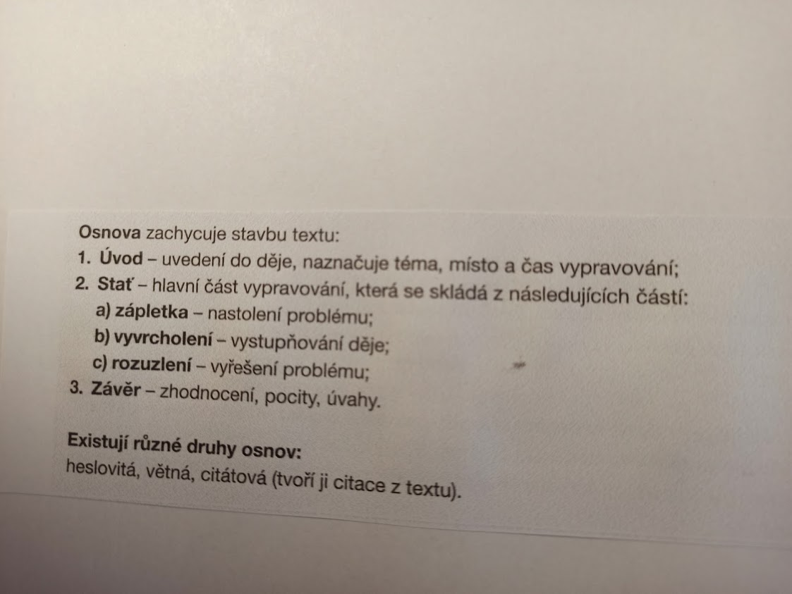
- Kopii přilož do mailu.

- Literatura: Cestování
- Do sešitu na literaturu piš tři až pět minut, co tě napadne k tématu cestování. Piš celými větami. Vzpomeň si na místa, která jsi navštívil, s kým jsi tam byl, co tě zaujalo. Připoj, kam by ses rád podíval a proč…

- Na mapě na internetu si vyhledej Turecko. Podívej se, kde leží Istanbul.

- Pak si otevři čítanku na s. 88 a přečti si ukázku z cestopisu.

- Jak si představuješ cestovatele? Jaké by měl mít vlastnosti? Zapiš si do literárního sešitu.

- Přečti si ukázku na s. 90 v čítance. Vpravo nahoře také zjistíš, co jsou bedekry.

- Z následujících tvrzení vyber to, které odpovídá informacím v textu, tvou volbu zapš do sešitu:
- Tržiště se skládá z jednotlivých stánků, které se na noc vždy boří.
- Na tržišti nakupují kromě turistů i obyvatelé Istanbulu.
- Návštěva tržiště je pro turisty nebezpečná, lepší je se mu vyhnout.
- Tržiště bylo postaveno ve 20. století.

- Ofocený zápis do literárního sešitu přilož do mailu.

